Trinité B
Matthieu 28, 16-20 Allez donc… Vers le Nom
(07/06/09)

Pour une animation de partage d’évangile :
En ce dimanche de la Trinité, voici un évangile plein de mouvement ! Les disciples s’en vont vers la Galilée, vers la montagne. Ils se prosternent, font mouvement vers la terre. Ils sont invités à aller vers toutes les nations, à baptiser vers le nom du Père et du Fils et du saint-Esprit. La Trinité aurait-elle donc quelque chose à voir avec le mouvement ?
Le dogme de la Trinité nous dit que Dieu est 3 personnes. Dieu n’est pas seul, « Dieu est une famille », « Dieu n’est pas solitaire ». Etre 3, c’est être obligé d’être ouvert : à 3, on ne peut pas rester longtemps à se regarder les yeux dans les yeux en ignorant l’autre ! Pour ceux qui l’ont vécu, souvenez-vous de la naissance de votre premier enfant ! Dire que Dieu est Trinité, ce serait dire, entre autres, que Dieu est communication, mouvement vers l’autre, ouverture à l’autre... C’est en tout cas une des choses que pourrait nous dire l’évangile d’aujourd’hui...

Avec tous, adultes et enfants, on pourrait chercher comment mimer le début de l’évangile, où on voit les disciples agir. En étant attentifs à tous les verbes, on cherchera ce que veut dire « se prosterner » : c’est saluer en mettant son front contre la terre, on cherchera comment représenter des personnes qui doutent. On remarquera qu’ensuite le texte ne nous dit plus ce que font les disciples : il nous dit ce qu’ils entendent.
Pour ceux qui veulent aller plus loin, après avoir cherché le mouvement à faire, après l’avoir fait, on pourra essayer de voir vers quoi les disciples se mettent en route... vers la montagne, lieu de la rencontre avec Dieu ; vers leur humanité profonde, le sol, l’humus dont l’humain est tiré ; vers eux-mêmes, leur convictions, leurs doutes, leur foi ; vers la Parole qui va les envoyer...
On pourrait voir ensuite s’il y a aussi du mouvement dans la suite, dans ce que Jésus leur dit de faire. Quel mouvement ?

Avec tous, dans le cadre d’une grande animation, on pourrait organiser des ateliers ou un jeu de piste à partir de mots clés ou de phrases du texte. A chaque fois, une des phrases du texte serait reçue, découverte et leur mise en commun, en relation, permettrait de reconstituer le texte : la trinité, cela nous dit peut-être aussi qu’on n’est pas tout à soi tout seul, qu’on a besoin des autres.

Une idée de jeu de société à réaliser. (voir exemples de dessins en annexe)
Jouer en équipes de 2 minimum (de 11 dans le cadre d’une grande animation).
Plan de jeu : utiliser une forme de jeu de l’oie avec le départ du jeu au centre (= l’arrivée habituelle du jeu de l’oie. On utilise le jeu habituel à l’envers en quelque sorte.) OU dessiner un plan de jeu avec une montagne au centre, d’où partent 4 chemins. Ces chemins sont constitués de cases.
Départ du jeu = la montagne. Chaque équipe doit « inventer » une montagne (chaises, tables...) et y « grimper ». La 1ère équipe qui est au complet sur sa montagne commence à jouer. Dans le cadre d'une grande animation où on a beaucoup de temps, on peut également utiliser le jeu n°9 comme activité de départ permettant d'accéder à la montagne.
Les cases du jeu pourraient comporter des cases
- douter : permet d’avancer automatiquement d’une case, de rejouer, etc. (C’est un élément positif)
- être plongé : le participant pourrait être invité à cesser de respirer pendant un certain temps : le jeu ne reprend que quand il retrouve son souffle. Autre ?
- « Je suis » : le participant se lève et dit « Je suis… » suivi de son nom. S’il retombe d’autres fois sur une case « Je suis », il se lève à chaque fois et dit des choses qu’il est (un homme, une fille, le fils de, un chouette copain, un bon footballeur, etc)
- épreuves : passer une épreuve tirée des petits jeux donnés plus haut
- questions : répondre à des questions sur le texte (voir petit jeu n°6, par exemple)

Petits jeux : (NB : quand il y a des choses [écrites comme ceci] c’est une remarque, une question pour nous, adultes, animateurs)

- Mots croisés

1
2
3
4
5
6
7 |  | ΄

Horizontalement, trouve ces mots de l’évangile d’aujourd’hui :
- Ils accompagnent Jésus, vivent avec lui, discutent, lui posent des questions…
- Le premier ordre que donne Jésus aux disciples dans l’évangile d’aujourd’hui.
- Ne pas être certain
- Un ensemble de gens qui ont une histoire commune
- On le fait avec des moutons, des enfants, des trésors, des secrets, des souvenirs…
- Le nom que Dieu dit à Moïse quand il le lui demande au buisson ardent. Ici, Jésus le dit aux disciples.
- Un verbe de la famille de proche, prochain

Verticalement, tu découvriras le mot qui veut dire baptiser (en grec)

[ disciples, allez, douter, nation, garder, je suis, s’approcher / plonger ]

- Pub montagne

Jésus et ses disciples proposent des voyages organisés en montagne. Ils demandent à une agence de pub de réaliser une affiche. Voici la documentation qu’ils remettent à l’agence de pub pour lui indiquer dans quel sens doit aller la campagne de pub. Vous êtes l’agence de pub et vous faites un projet d’affiche.

“Le diable l’emmène encore sur une très haute montagne ; il lui montre tous les royaumes du monde avec leur gloire et lui dit : « Tout cela je te le donnerai, si tu te prosternes et m’adores. » Alors Jésus lui dit : « Retire–toi, Satan ! Car il est écrit : Le Seigneur ton Dieu tu adoreras et c’est à lui seul que tu rendras un culte. » Alors le diable le laisse, et voici que des anges s’approchèrent, et ils le servaient.” (Matthieu 4:8-11 TOB)

“A la vue des foules, Jésus monta dans la montagne. Il s’assit, et ses disciples s’approchèrent de lui. Et, prenant la parole, il les enseignait : « Heureux les pauvres de cœur : le Royaume des cieux est à eux.” (Matthieu 5:1-3 TOB)

“Or ceux qui avaient mangé étaient environ cinq mille hommes, sans compter les femmes et les enfants. Aussitôt Jésus obligea les disciples à remonter dans la barque et à le précéder sur l’autre rive, pendant qu’il renverrait les foules. Et, après avoir renvoyé les foules, il monta dans la montagne pour prier à l’écart. Le soir venu, il était là, seul. La barque se trouvait déjà à plusieurs centaines de mètres de la terre ; elle était battue par les vagues, le vent étant contraire. Vers la fin de la nuit, il vint vers eux en marchant sur la mer.” (Matthieu 14:21-25 TOB)

“De là Jésus gagna les bords de la mer de Galilée. Il monta dans la montagne, et là il s’assit. Des gens en grande foule vinrent à lui, ayant avec eux des boiteux, des aveugles, des estropiés, des muets et bien d’autres encore. Ils les déposèrent à ses pieds, et il les guérit.” (Matthieu 15:29-30 TOB)

“Six jours après, Jésus prend avec lui Pierre, Jacques et Jean son frère, et les emmène à l’écart sur une haute montagne. Il fut transfiguré devant eux : son visage resplendit comme le soleil, ses vêtements devinrent blancs comme la lumière.” (Matthieu 17:1-2 TOB)

“Comme il était assis, au mont des Oliviers, les disciples s’avancèrent vers lui, à l’écart, et lui dirent : « Dis–nous quand cela arrivera, et quel sera le signe de ton avènement et de la fin du monde. »” (Matthieu 24:3 TOB)

- Services secrets

Le service de la surveillance du territoire a intercepté ce message codé :

Matt 5, 16 / 5,23 / 5,27 / 5, 42 / 5, 44 / 6, 20 / 6, 34 / 7, 1 / 7, 7 / 7, 12 / 22, 37-38 / 22, 39-40

Essayez de voir à quoi ce message se rapporte.

- En | d | oute avec les disciples
- En | r | oute avec les disciples

Remets de l’ordre dans ces petits dessins qui montrent ce que font les disciples dans cet évangile :

 |  |  | 

Quand tu as remis de l’ordre, trouve quelle est la dernière chose que font les disciples :

ils d - - - - - -

Est-ce que ça t’est déjà arrivé à toi aussi ?

Pour aller plus loin : L’évangile de Matthieu se termine ici. Pourtant l’histoire des disciples a continué, on peut la lire dans le livre des Actes des Apôtres. Voici quelques extraits de ce livre :

“Ceux qui accueillirent la parole de Pierre reçurent le baptême, et il y eut environ trois mille personnes ce jour–là qui se joignirent à eux. Ils étaient assidus à l’enseignement des apôtres et à la communion fraternelle, à la fraction du pain et aux prières.” (Actes 2:41-42 TOB)

“Tous ceux qui étaient devenus croyants étaient unis et mettaient tout en commun. Ils vendaient leurs propriétés et leurs biens, pour en partager le prix entre tous, selon les besoins de chacun.” (Actes 2:44-45 TOB)

“Les apôtres quittèrent donc le Sanhédrin […]. Chaque jour, au temple comme à domicile, ils ne cessaient d’enseigner et d’annoncer la Bonne Nouvelle de Jésus Messie.” (Actes 5:41-42 TOB)

Alors, à ton avis, les disciples qui doutaient ont-ils suivi l’adage « Dans le doute, abstiens-toi » ???

- Bon de commande

Cherche le mot caché dans cette charade :

Mon 1er est le mot « viens » en flamand ou en allemand
Mon 2ème est le féminin de « un »
Mon 3ème sort du robinet
Mon 4ème est une boisson chaude qu’on obtient en mettant un petit sachet dans l’eau bouillante

Trouve la phrase du texte où on en parle :
et apprenez-leur à g - - - - - t - - - les commandements que je vous ai d - - - - -

Tout ça c’est bien beau, mais de quels commandements s’agit-il ?
[ On peut faire une activité de recherche dans la Bible. Si on a plusieurs Bibles, après avoir montré comment faire, on peut organiser un concours de vitesse entre équipes : pour les 1ers qui ont trouvé tous ces commandements dits par Jésus (références, voir jeu suivant) ]

Si tu veux savoir POURQUOI il faut suivre ces commandements, tu peux aller lire la 1ère lecture d’aujourd’hui (Livre du Deutéronome, chapitre 4, versets 32 à 34 et 39 à 40)

- Foire aux questions

[ !!! Penser à effacer les ( ) ]

Ceux qui se mettent en route dans ce texte, ce sont :  - les 12 apôtres  - les 12 disciples  - les 11 disciples | Ceux qui se mettent en route dans ce texte partent vers  - la montagne  - le désert  - le Jourdain
Quand ils voient Jésus,  - ils lui parlent  - ils l’embrassent  - ils se prosternent | Quand ils voient Jésus,  - ils sont rassurés  - ils doutent ( )  - ils sont convaincus
Quand les disciples se prosternent et doutent,  - Jésus s’approche et leur parle  - Jésus leur dit « la paix soit avec vous »  - Jésus leur fait des reproches | Jésus dit aux Onze :  - « j’ai tout le pouvoir »  - « j’ai reçu tout pouvoir »  - « tout pouvoir m’a été donné » ( )
Jésus dit aux Onze  - « Ne craignez pas … »  - « Allez donc… »  - « Hommes de peu de foi… » | Jésus dit aux Onze: « de toutes les nations faites… »  - « des Chrétiens »  - « des justes »  - « des disciples »
Jésus dit aux Onze :  - « baptisez-les au nom de Dieu »  - « baptisez-les au nom de l’Église universelle »  - « baptisez-les au nom du Père et du Fils et du Saint-Esprit » | Jésus dit aux Onze : « Apprenez-leur … »  - « à garder tous les commandements… »  - « à obéir à tous les commandements… »  - « à écouter tous les commandements »
Jésus dit aux Onze :  - « moi, je suis avec vous… »  - « moi, je serai avec vous… »  - « moi, je vous accompagne… » | Jésus dit aux Onze : « je suis avec vous… »  - « tout le temps… »  - « pour les siècles des siècles… »  - « tous les jours… »

Pour aller plus loin (avec des ados ou des adultes) : après avoir répondu à cette foire aux questions en vous aidant du texte, transformez-là en un jeu-test du style de ceux qu’on trouve dans les magazines. Par exemple :

Jeu-test : quel Jésus ressuscité (OU quelle religion/ quel Dieu…) voulez-vous ?
Répondez en choisissant les réponses qui vous plaisent le plus.
Quand vous avez terminé, comptez le nombre de ♦, de ♠ et de ♥ que vous avez obtenus.
Consultez notre grille et vous saurez quel Jésus ressuscité (quelle religion/ quel Dieu) vous plaît le plus.
Un maximum de ♦ = un Jésus (une religion) fermé, sévère; un maximum de ♠ = un Jésus (une religion)ouverte, vraiment humaine ; un maximum de♥ = un Jésus (une religion) tout-le-monde-il-est-beau-tout-le-monde-il-est-gentil

Votre travail à vous consiste à attribuer les ♦♠♥ aux différentes réponses.
Vous pouvez changer certaines réponses de la foire aux questions si vous le jugez nécessaire.
Vous pouvez aussi inventer d’autres profils (« maximum de … =… »)

- Qui est qui ?

Les explications des mots se sont mélangées ! Relie ce qui va ensemble.

le père | Il ne se voit pas. Son autre nom, c’est le souffle.
le fils | Le nom de Dieu révélé à Moïse au buisson ardent.
l’esprit | Son nom veut dire « Dieu sauve »
le disciple | Il donne la vie, il donne son nom
Jésus | Une des façons dont les Juifs appellent Dieu, parce qu’ils ne prononcent jamais son nom.
Emmanuel | Il a un père (et une mère). Il peut avoir des frères. Il peut devenir père à son tour.
Je suis | Son nom veut dire « Dieu avec nous »
Le Nom | Il vit avec le maître, l’accompagne, le questionne, discute et mange avec lui…

Bonus ! retrouve tous ces noms dans l’évangile d’aujourd’hui !
[ voir Je suis et Nom dans la boîte à mots http://www.catho-bruxelles.be/-Bible-et-enfants-.html]

- Pour ceux qui n’ont pas peur des nombres

Prends le nombre de fois qu’il y a tout (écrit avec différentes orthographes) dans cet évangile. Multiplie-le par le nombre de noms dans lesquels on est plongé au baptême. Du nombre obtenu,
retire le nombre de disciples présents dans cet évangile. Tu obtiens un des noms de Dieu.

[ (4X3)-11=1 ]

Pour vérifier ta réponse, va voir dans une Bible, à cet endroit-ci : livre du Deutéronome, chapitre 6, verset 4

[Attention : beaucoup de Bibles (entre autres la Bible de Jérusalem) traduisent par : “Écoute, Israël : Yahvé notre Dieu est le seul Yahvé.” Si les participants ont à disposition d’autres bibles que la TOB, changer en : « Pour vérifier ta réponse, écoute cette phrase que Moïse dit au peuple des Hébreux dans le désert : ‘ ÉCOUTE, Israël ! Le SEIGNEUR notre Dieu est le SEIGNEUR UN. ‘ » ]
- D’une montagne à l’autre

Dans une grotte très profonde, bizarrement située au sommet d’une montagne, des alpinistes ont découvert un coffre contenant une vieille Bible, une série de parchemins et une clé. Sous le coffre était enterrée une fiole contenant du sable et un fragment de peau de bête portant une inscription mystérieuse. Ces parchemins ont-ils un rapport les uns avec les autres ? En t’aidant de tous les objets qui entouraient les parchemins, pourras-tu décrypter celui qui semble le plus précieux et qui est entouré d’un filet d’or ? A quoi font allusion ces signes et ces lettres ?

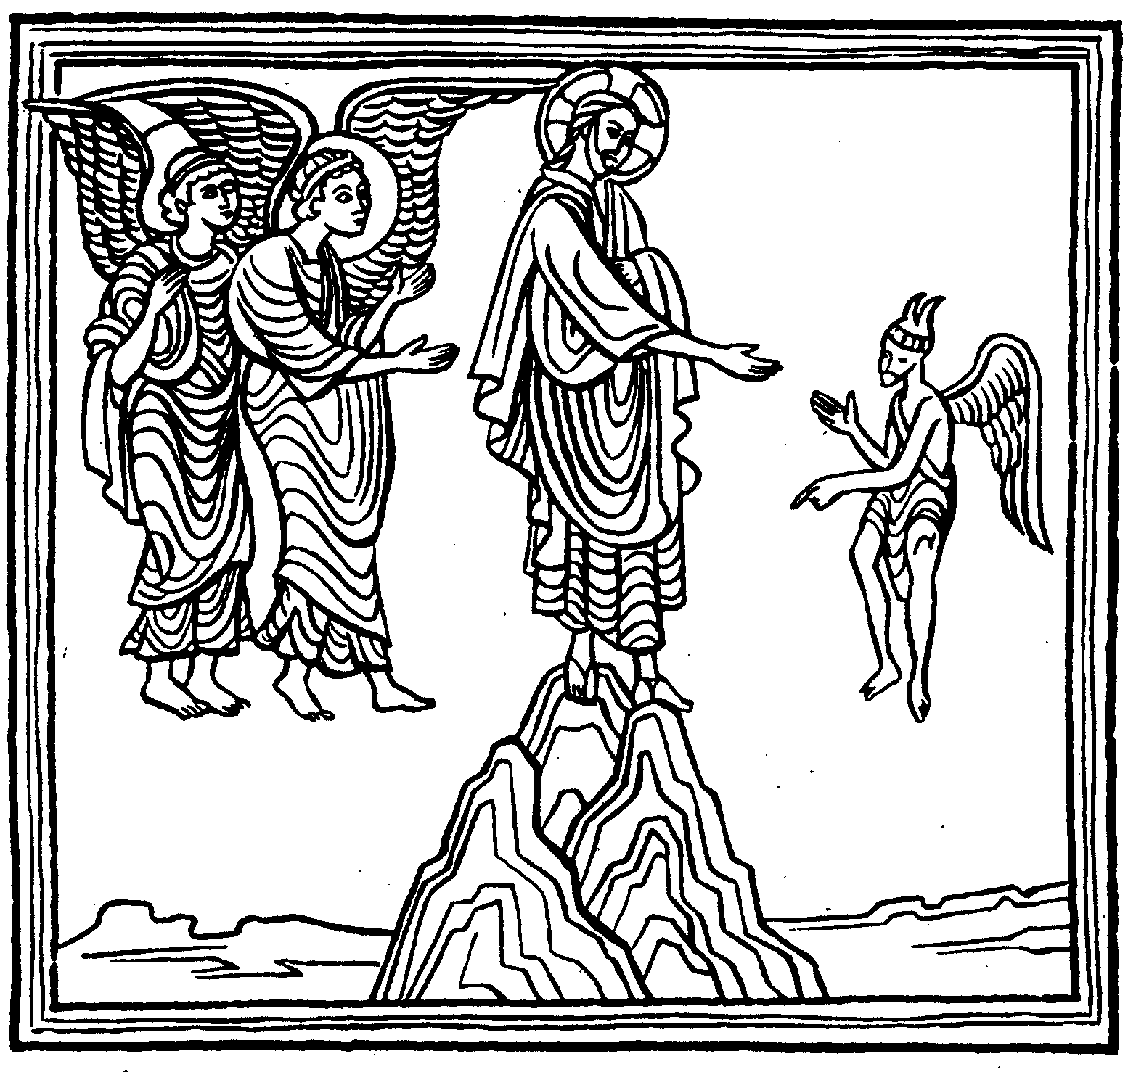  Matthieu chapitre 4, versets 8 à 11 | 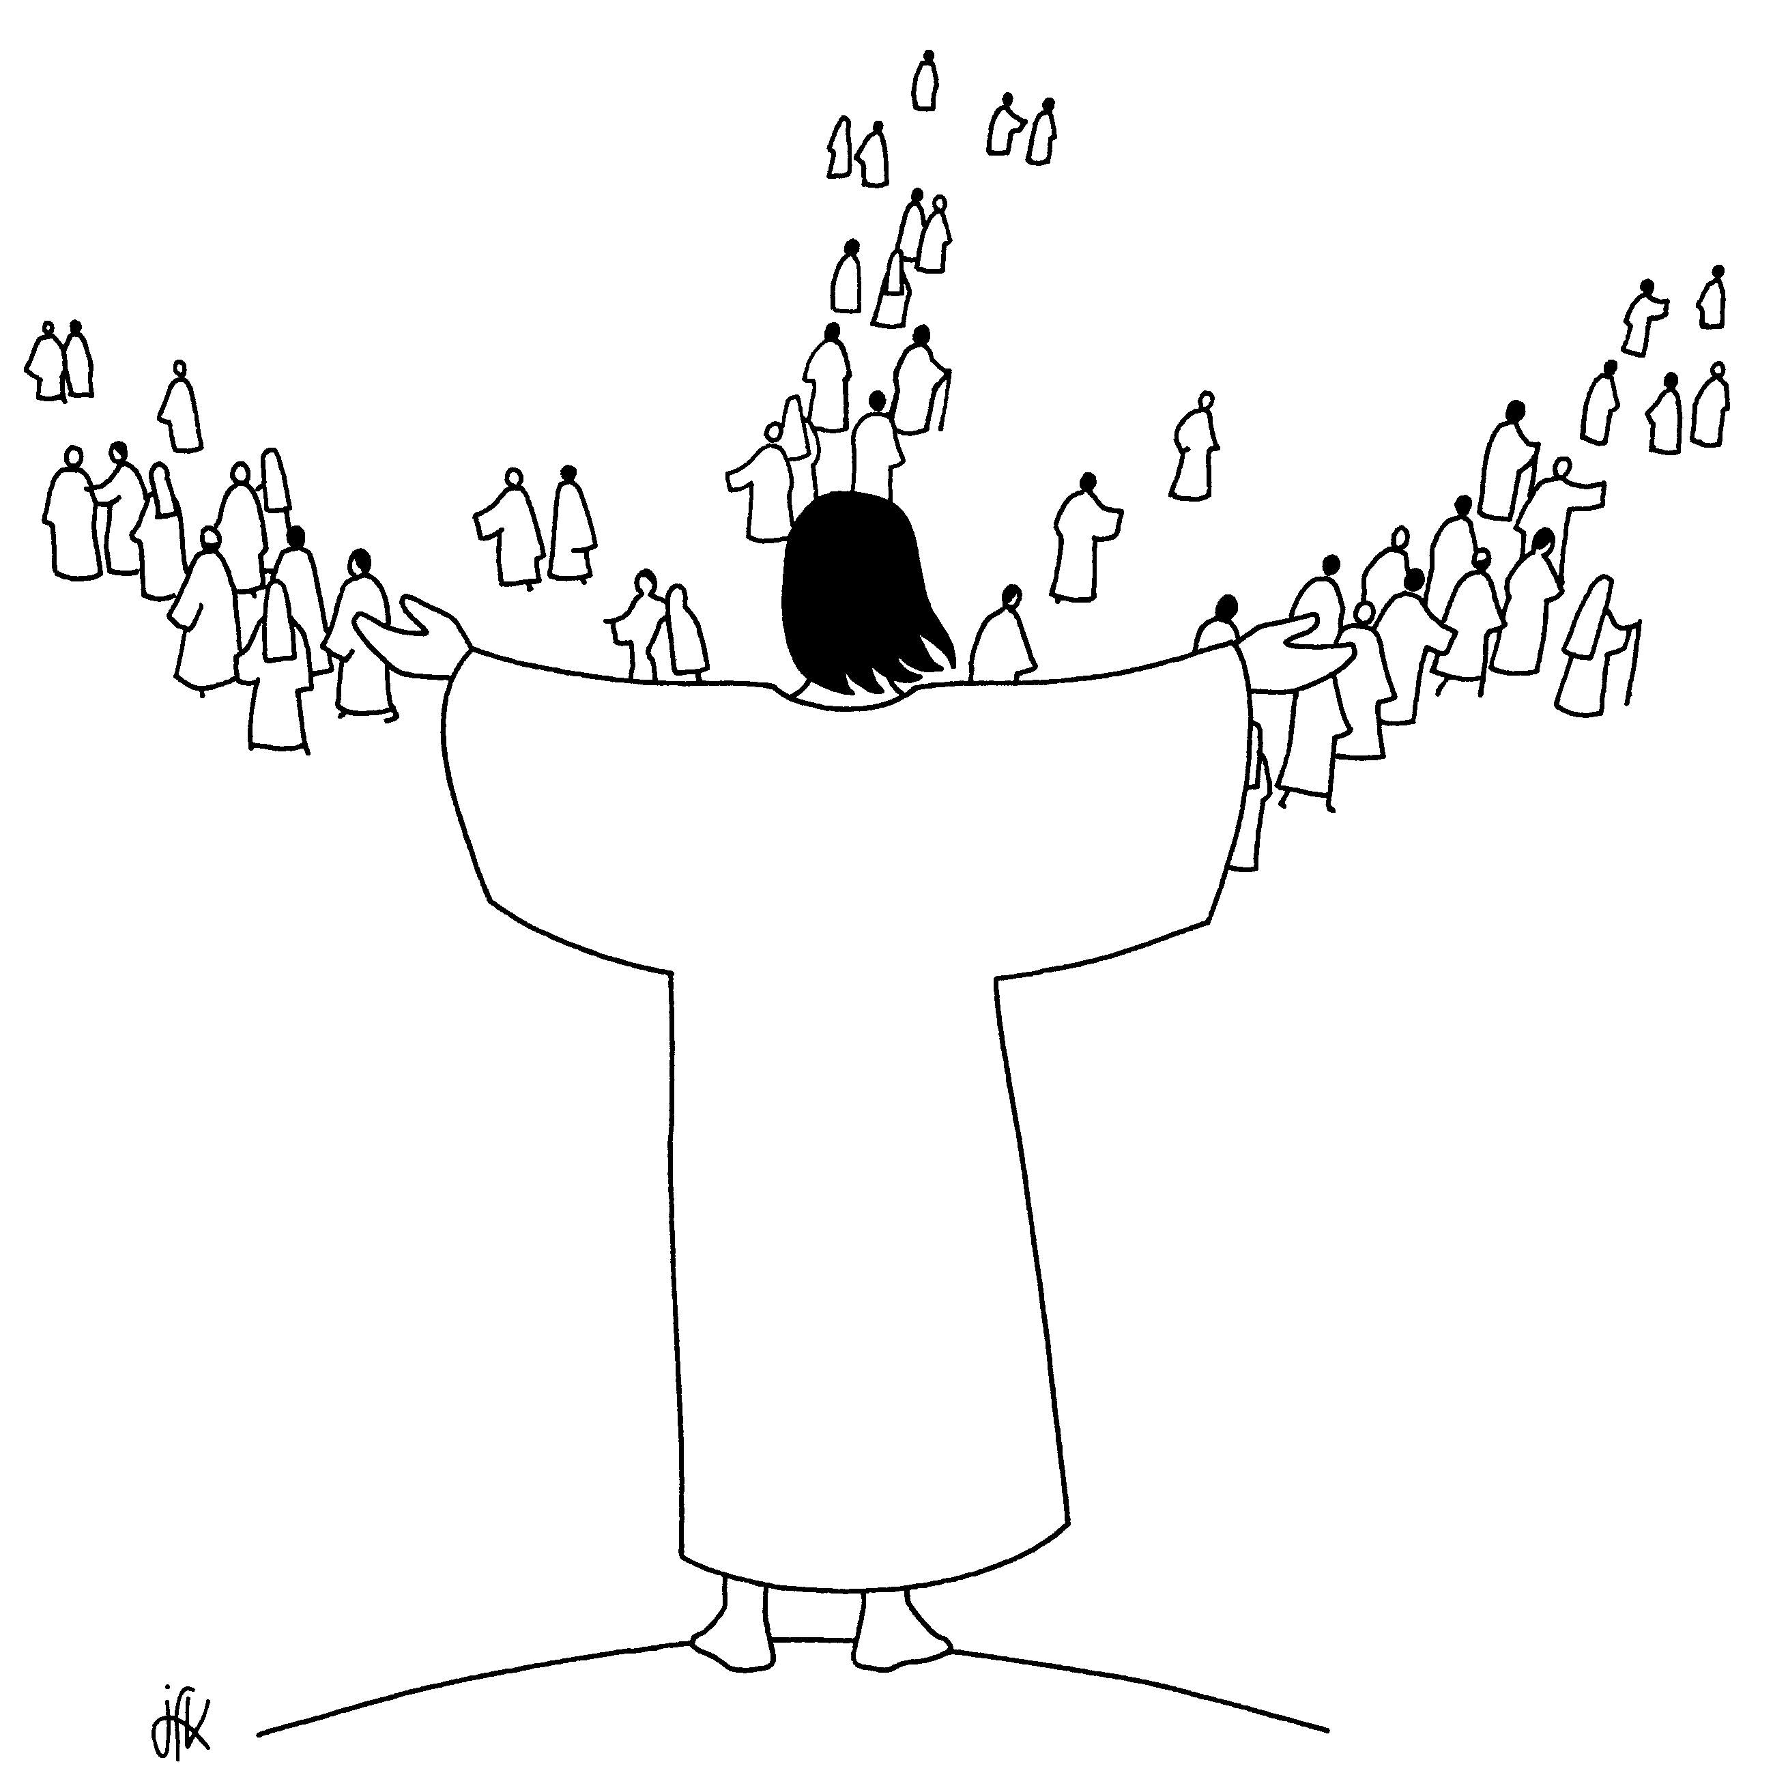  Matthieu chapitre 28, versets 16 à 20
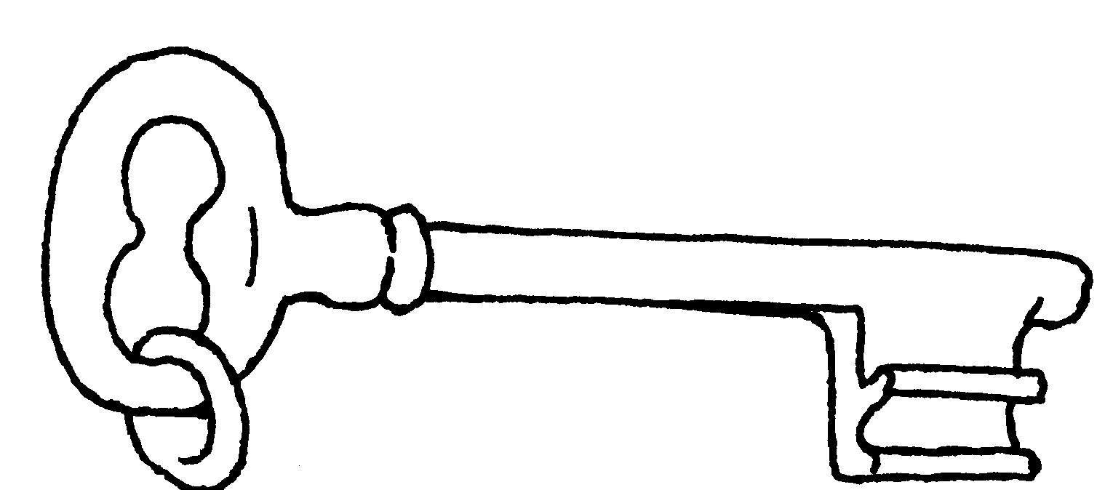

baptiser = plonger
(Matt 4,8-11)-8 = Matt3,16


B. M. M. B.

  x11 x ...

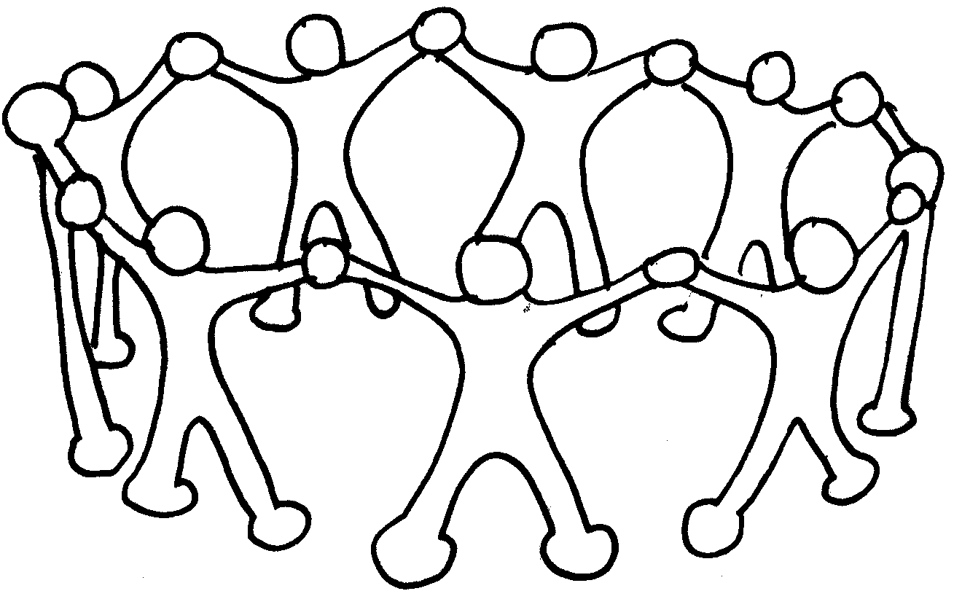
Avec des dessins
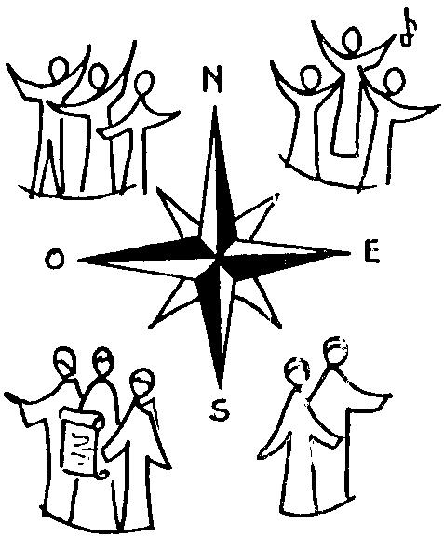
Á quelle partie de l’évangile te fait penser ce petit dessin ? Á ton avis, pourquoi la dessinatrice a-t-elle dessiné une rose des vents ?

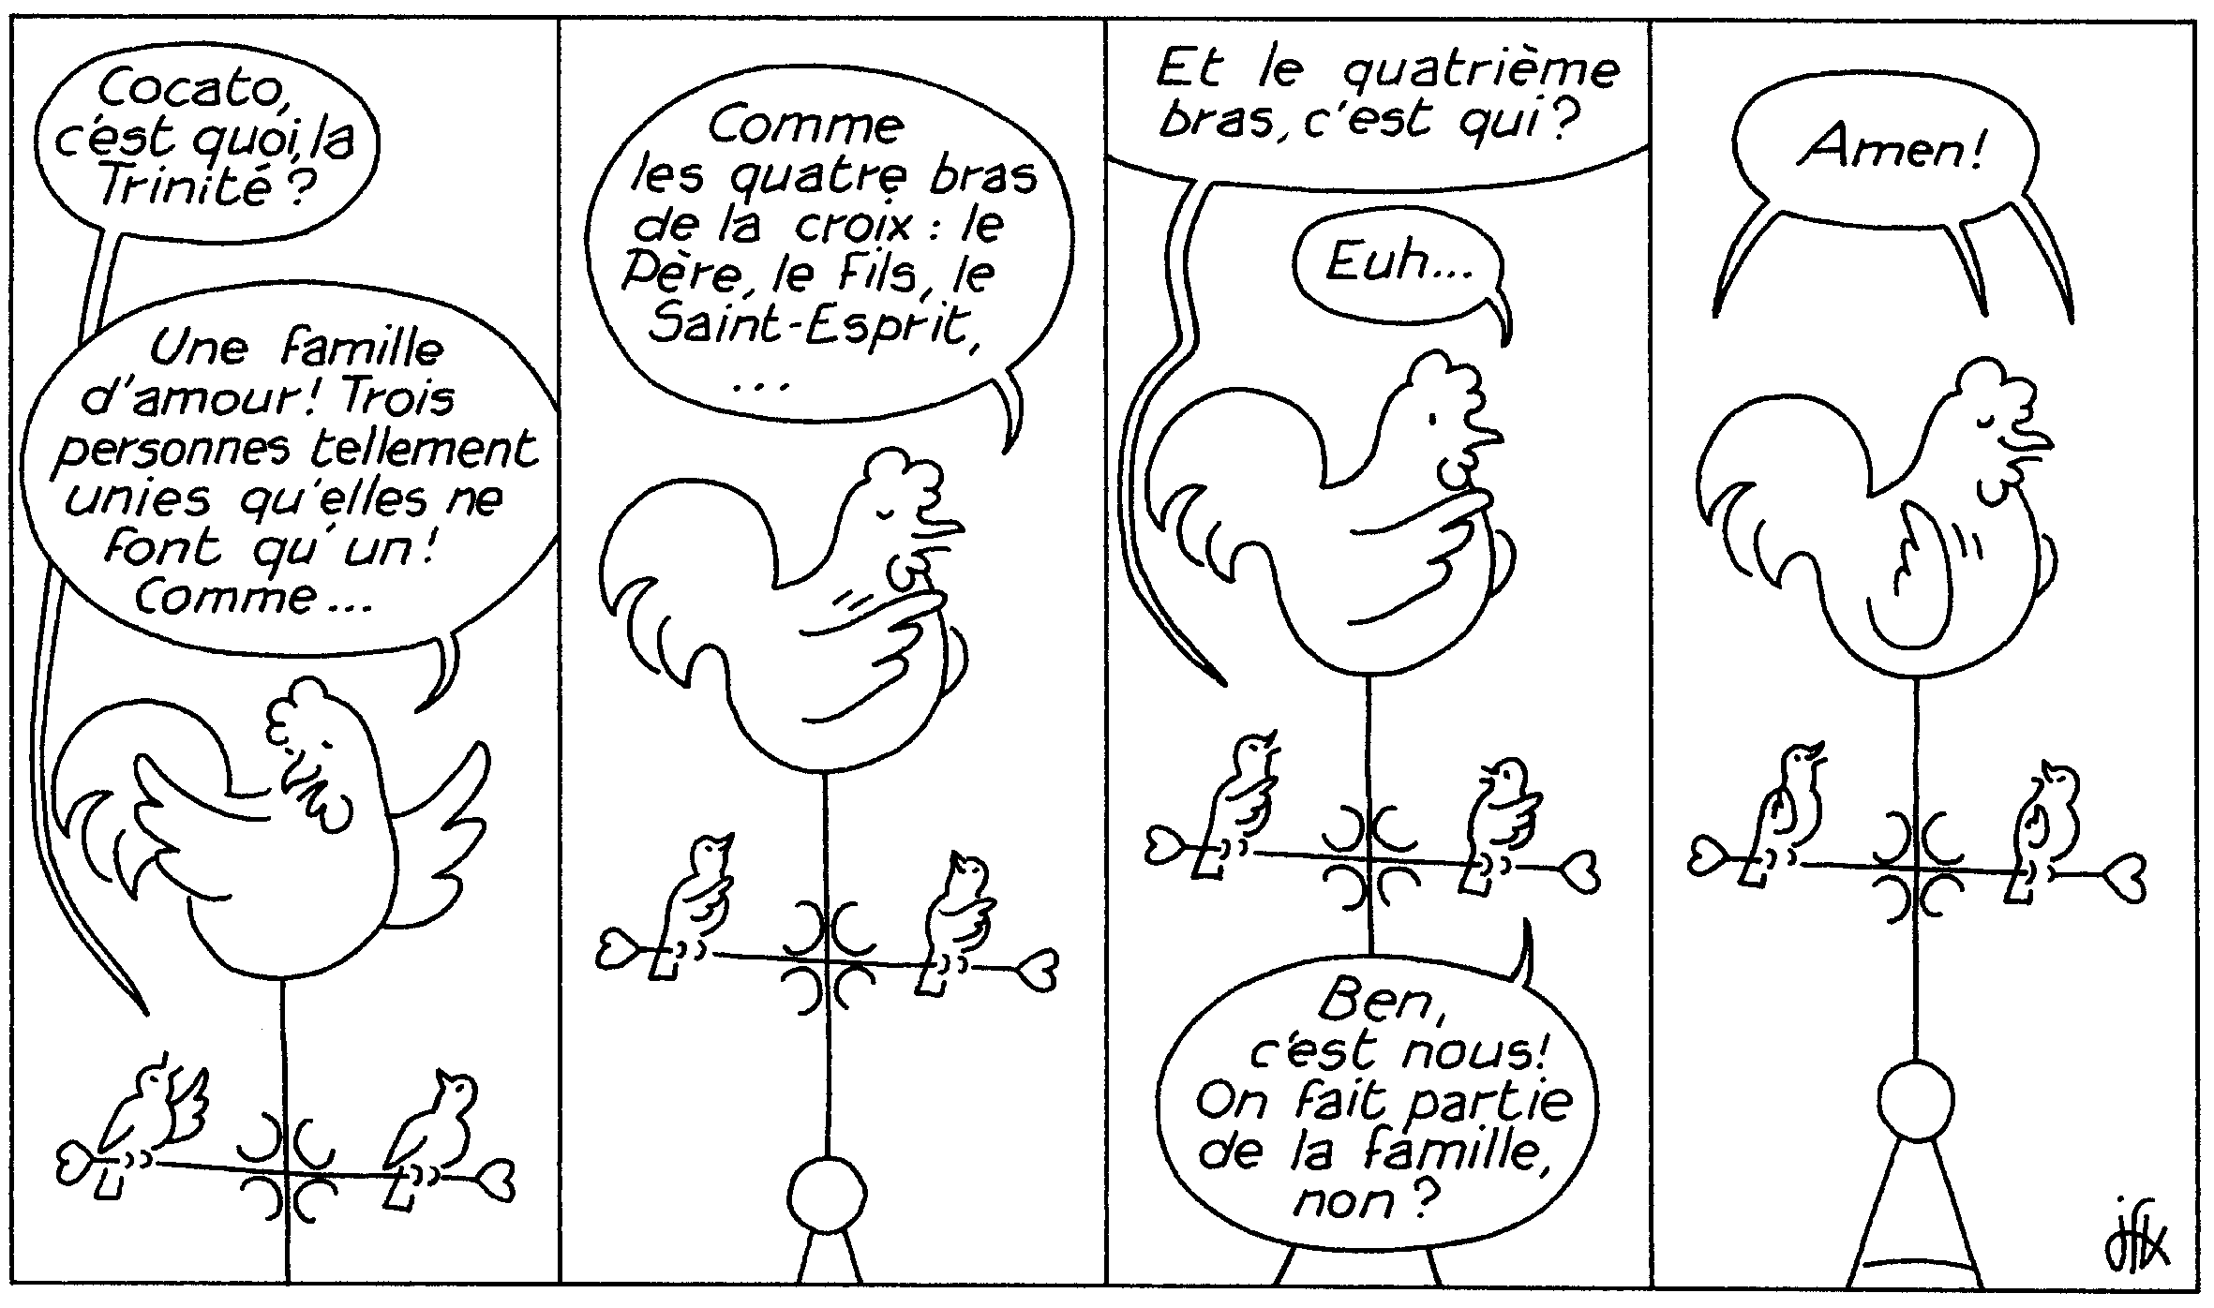

Plus de propositions dans le document de l’an dernier : Trinité année A http://www.catho-bruxelles.be/-Bible-et-enfants-.html

Notes
- « Certains eurent des doutes » Presque toutes les traductions disent « certains doutèrent ». Or, le texte original dit clairement « ils doutèrent ». Les traducteurs ont-ils eu peur du doute ? Peur de nous déstabiliser en nous montrant des disciples qui doutent ? Ils n’en sont pourtant que plus proches de nous…

- « Tout pouvoir m’a été donné ». Le texte grec dit « toute autorité ». L’autorité, c’est ce qui émane de nous quand nous sommes auteurs de ce que nous faisons, quand nous agissons « en Je » et non « parce qu’il faut », « pour faire plaisir à », etc. Voir activités pour le 4ème dimanche B, voir boîte à mots Autorité http://www.catho-bruxelles.be/-Bible-et-enfants-.html

- Voir les petits jeux de l’an dernier (Trinité A) sur le site

- Avec des adultes, de grands ados, on pourrait se demander si ce texte peut justifier l’évangélisation telle qu’elle a été pratiquée lors de la découverte des Amériques, par exemple ? Peut-être en visionnant le film : la Controverse de Valladolid ?

- Voir ici :
http://interparole-catholiqueyvelines.cef.fr/Trinite/CadrePropositionCatechese.htm

Annexe

Quelques idées de dessins pour fabriquer un jeu de société :

- Pour le plan de jeu : voir par ex ici : http://www.1max2coloriages.fr/Images/devoirs/jeu_de_l_oie.html
Il y en a d’autres sur google... Mais c’est parfois plus rapide de le dessiner directement soi-même !

- Pour les cases :

Cases « douter » : 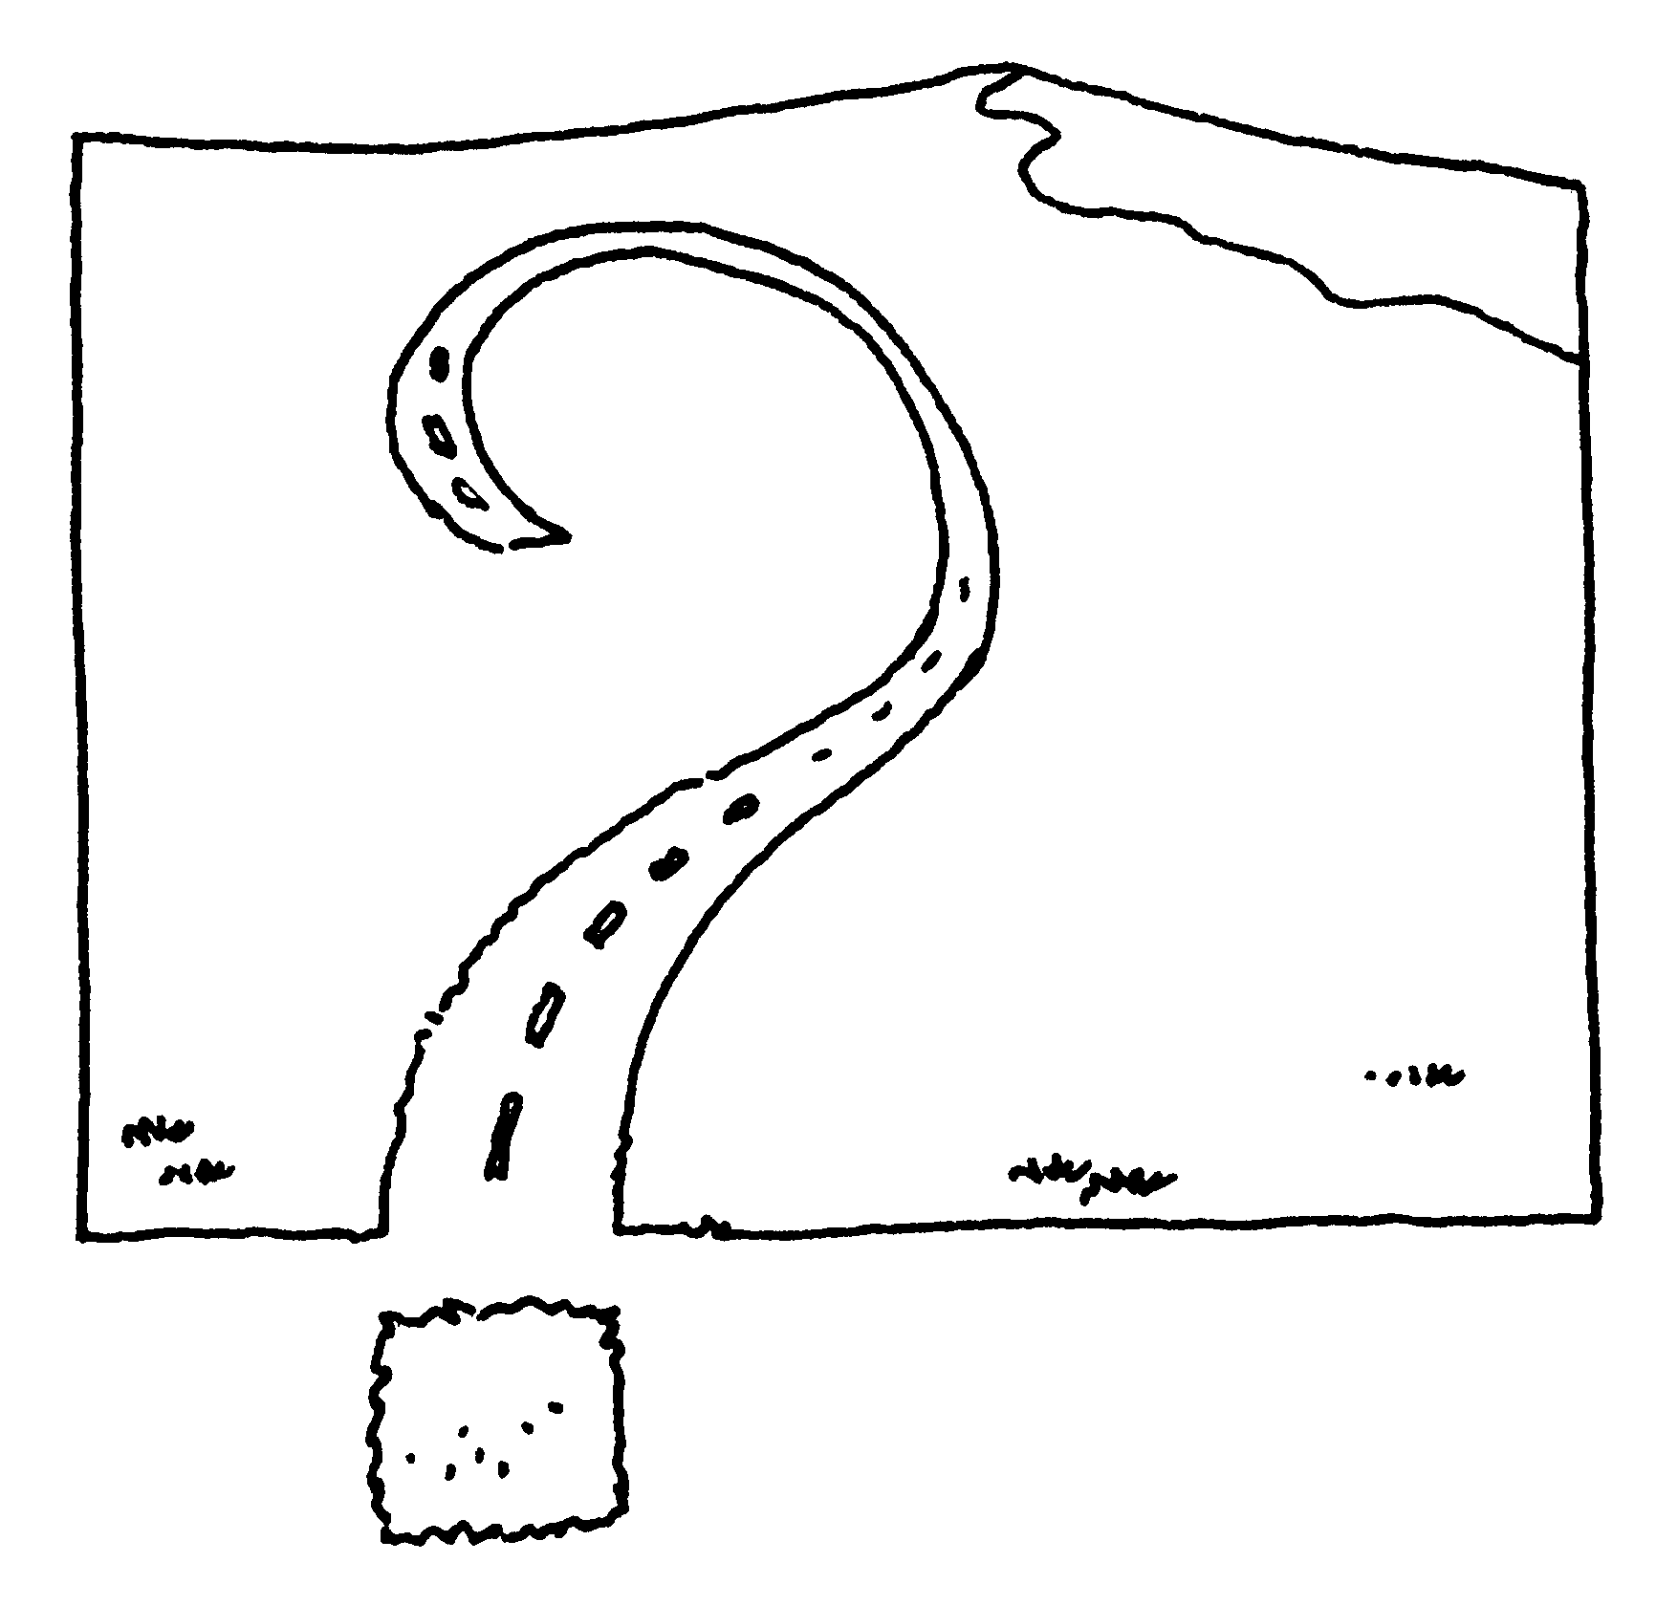 ou
Cases « plonger » :  ou

Cases « Je suis » : 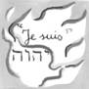

Cases « questions : ?
Cases « épreuves » : ou 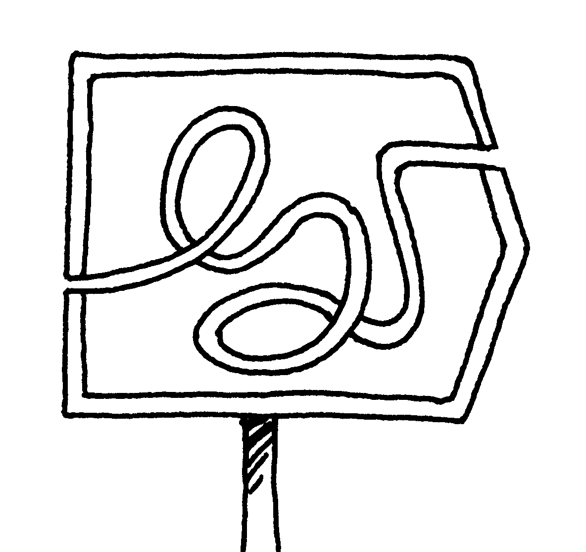

Pour une traduction proche du texte grec, voir ici : http://atelier-evangile.catho-bruxelles.be/Ateliers/trinite-b.pdf Le texte grec dit « baptiser vers... » en utilisant un petit mot différent de « baptiser dans l’eau ou dans l’Esprit ». On dirait que l’auteur a vraiment voulu insister sur le mouvement, le chemin.
Ne nous laissons pas impressionner (ou énerver) par le mot « dogme ». On peut découvrir que ce qui s’y cache n’est qu’une idée toute simple, quelque chose de la vie de tous les jours : quand on est trois, il en manque un pour une belote, quand on est trois, fini les soirées en amoureux...
Comme nous l’a dit un jour, Noëllie, une enfant de 4 ans…
Dieu n’est pas solitaire de Jean-Noël BEZANÇON, éd. Desclée de Brouwer. Très chouette et pas trop difficile...
Voir Mimer ou gestuer dans la boîte à outils http://www.catho-bruxelles.be/-Bible-et-enfants-.html
“Le SEIGNEUR Dieu modela l’homme avec de la poussière prise du sol. Il insuffla dans ses narines l’haleine de vie, et l’homme devint un être vivant.” (Genèse 2:7 TOB)
Donner aux participants l’information suivante : « baptiser » vient d’un mot grec qui veut dire « plonger ».
Voir note 1 en fin de document
Voir Que faire avec une foire aux questions dans la boîte à outils http://www.catho-bruxelles.be/-Bible-et-enfants-.html
Voir note 1 en fin de document
Il arrive que des participants pressés ne voient pas de différence entre « j’ai reçu tout pouvoir » et « tout pouvoir m’a été donné ». En ce dimanche de la Trinité, cela vaut la peine de s’y arrêter : qui fait quelque chose dans l’une ou l’autre phrase ? Voir note 2 en fin de document.
Revue Signes d’Aujourd’hui
J-F Kieffer, 1000 images d’évangile, Les Presses d’Ile de France
M-J HANQUET, Dessiner la parole dominicale, éd. Cana
J-F Kieffer, 1000 images d’Église, Les Presses d’Ile de France
P. ROYER, 1000 images symboliques, Les presses d’Ile de France
P. ROYER, 1000 images symboliques, Les presses d’Ile de France

